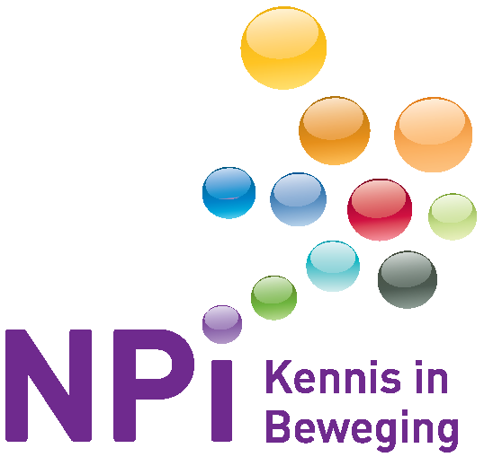

Programma
Masterclass handtherapie 'De kinderhand'
Hotel Papendal te Arnhem
Papendallaan 3, 6816 VD Arnhem
nr. 1805431

Docenten
mw. A. Hoekstra, kinderhandtherapeut ECHT, CHT-NL
mw. dr. M.S. den Hollander-Ardon, fysiotherapeut/handtherapeut ECHT, CHT-NL
mw. dr. C. van Nieuwenhoven, plastisch chirurg
mw. G. van Strien MSc, fysiotherapeut, handtherapeut CHT-NL

Zaterdag 8 december 2018

09.00 uur Ontvangst met koffie en thee

09.30 uur Opening en inleiding
mw. G. van Strien MSc

09.45 uur Anatomie en pathologie van congenitale aandoeningen van de kinderhand
mw. dr. C. van Nieuwenhoven

10:30 uur Ontwikkeling van de handfunctie en gevolgen van congenitale aandoeningen op de motorische ontwikkeling
mw. A. Hoekstra

11.15 uur Koffie en /thee

11.30 uur Meten en analyseren van de kinderhandfunctie.
mw. dr. M.S. den Hollander-Ardon

12:15 uur Verworven aandoeningen van de kinderhand: chirurgie en handtherapie
mw. dr. C. van Nieuwenhoven en mw. dr. M.S. den Hollander-Ardon,

13.00 uur Lunch

14.00 uur Conservatieve behandeling van congenitale aandoeningen en specifieke aspecten van kinderhandrevalidatie
mw. A. Hoekstra

14:45 uur Chirurgische reconstructie en handtherapie: pollicisatie en oppositieplastiek
mw. dr. C. van Nieuwenhoven en mw. dr. M. den Hollander-Ardon

15.30 uur Koffie en thee

15.45 uur Chirurgische reconstructie en handtherapie: functionele extensie
mw. dr. C. van Nieuwenhoven en mw. A. Hoekstra

16:30 uur Casus
mw. dr. M. den Hollander-Ardon

16.45 uur Laatste vragen en discussie
mw. G. van Strien MSc

17.00 uur Afsluiting

